浙江师范大学网络远程复试平台操作指南

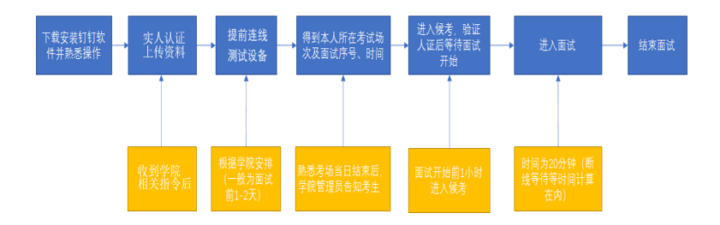
一、复试关键节点

二、复试设备准备
1.笔记本电脑或台式机
钉钉软件能流畅运行，需自带或配有功能正常的摄像头、麦克风、扬声器等。
2.手机（备用）
常见智能手机，可正常使用视频通话功能。
3.网络
网络畅通能满足远程复试需求，现场应保障有线宽带网、wifi、4G网络等两种以上网络条件。
尽量使用有线网络。
三、复试环境准备
1.在安静、封闭、明亮的房间独立参加网络远程复试。
2.复试房间内除考生外不得有其他人员。
3.除复试要求的设备外，其他电子设备必须关闭。
4.复试过程中，设备除登录钉钉外，不允许再运行其他网页或软件，不得以任何方式录像、录屏、投屏、分屏、录音。
5.桌面放置身份证、准考证、黑色签字笔和空白A4纸若干，以及报考学院复试细则要求的其他材料。
6.手机作为备用设备，应设置为静音状态，放置在摄像头可见范围内，但除接打报考学院电话外一律不得使用。
四、考生出镜要求
1. 不允许采用任何方式变声，不得使用美颜、滤镜等更改人像。
2. 不得佩戴口罩、帽子、耳饰等，头发不得遮挡面部、耳朵。3. 不得使用耳麦。
4. 全程正面免冠朝向摄像头，保证头肩部及双手始终出现在视频录像范围。
5.建议考生距离设备摄像头约80厘米。


五、复试全过程分解步骤
1.下载安装钉钉
钉钉下载网址：https://page.dingtalk.com/wow/dingtalk/act/download?spm=a213l2.13146415.7065056597.9.28dd18e6KGjF3P
注意：建议考生在电脑和手机上同时安装！
2.注册钉钉账号
未注册钉钉号的考生可以浏览以下网址进行注册，https://www.dingtalk.com/oasite/register_new.htm?source=1001&lwfrom=2017120202091367000000111#/
或者使用钉钉手机APP或者电脑客户端进行注册
考生必须用报考研究生时在中国研究生招生信息网填写的手机号注册钉钉账号，进行实名认证，如手机号码变更请务必联系报考学院修改。
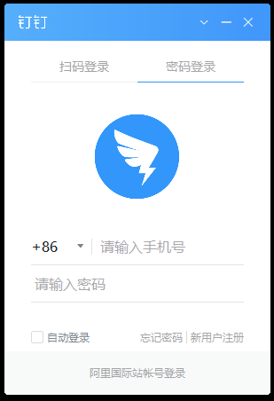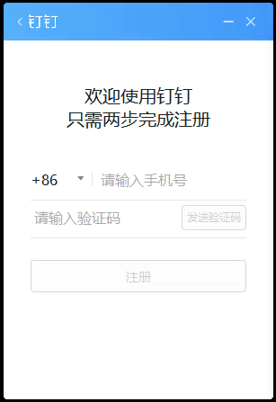

注意事项：
考生在注册完成后，将【团队添加我时需要验证】设置为关闭状态，学校钉钉管理员将会把考生自动拉入复试专用群组“浙江师范大学研究生处”。
如果考生在规定时间前没有被拉入该组织，请及时联系报考学院。具体设置如图：

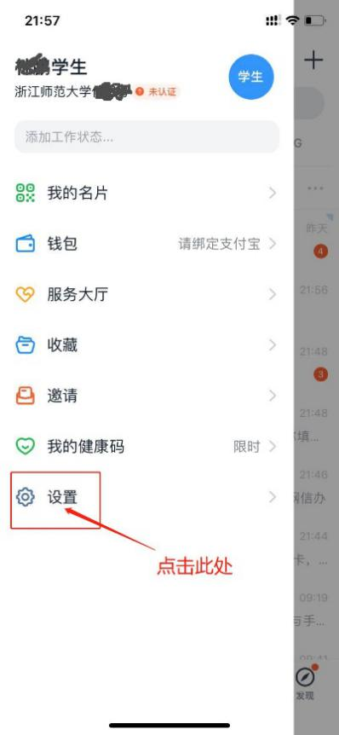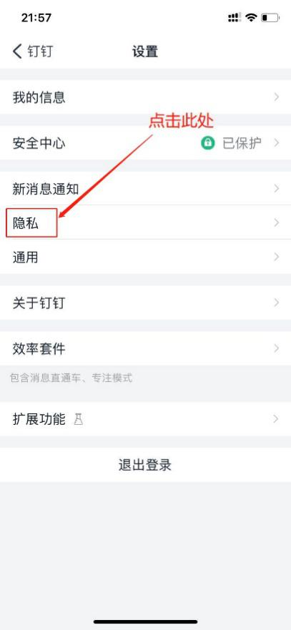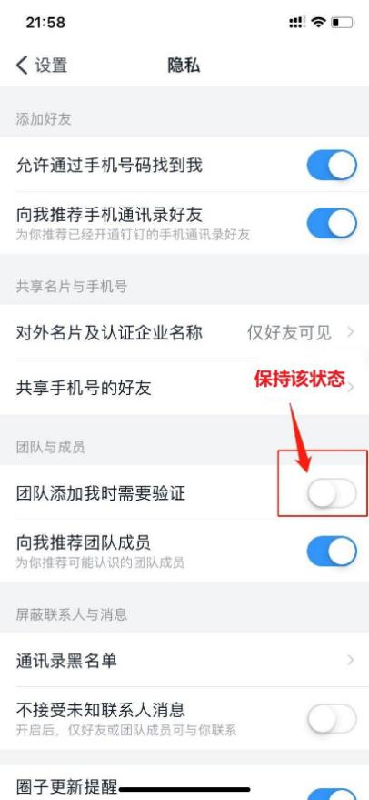

3.考生实人认证
（1）考生手机端收到实人认证邀请（电脑端无法认证）

（2）考生首次进行实人认证需输入姓名、身份证号码，活体检测和上传身份证正反面。

（3）已完成实人认证的考生按下图提示操作
4.核对个人信息
（1）考生收到邀请消息通知，点击【立即填写】，如显示信息无误点击【确认】。如显示信息有误，不要点击确认，立即联系报考学院修改。


5.上传资料
考生收到邀请消息通知，点击【立即上传】后上传个人资料压缩包。上报资料要求请看报考学院具体通知（建议电脑端操作）。

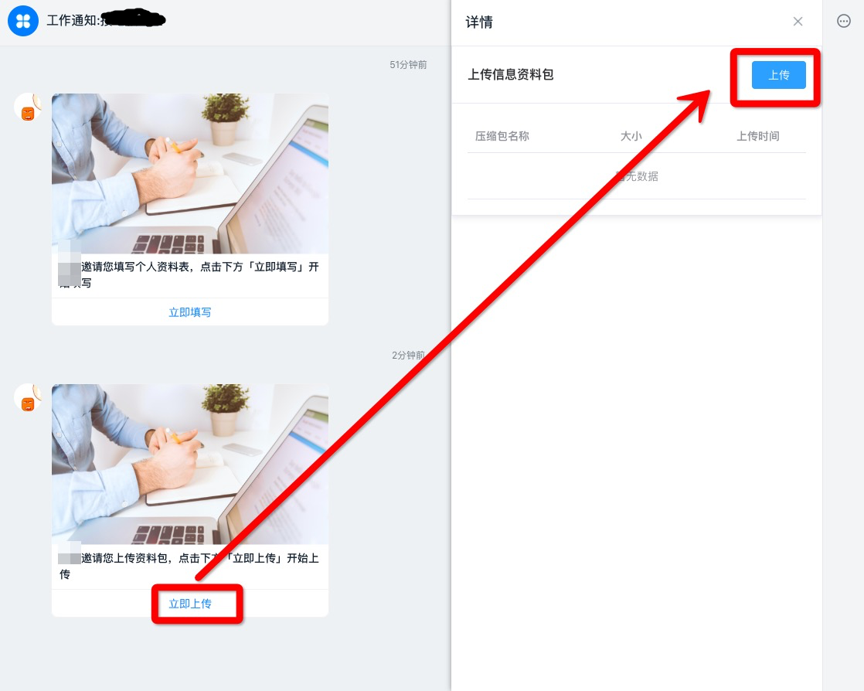

6．签订承诺书
考生收到邀请消息通知，查看并认真阅读承诺书，选中【同意须知】后，点击【确认并同意】后，完成在线签订承诺书。
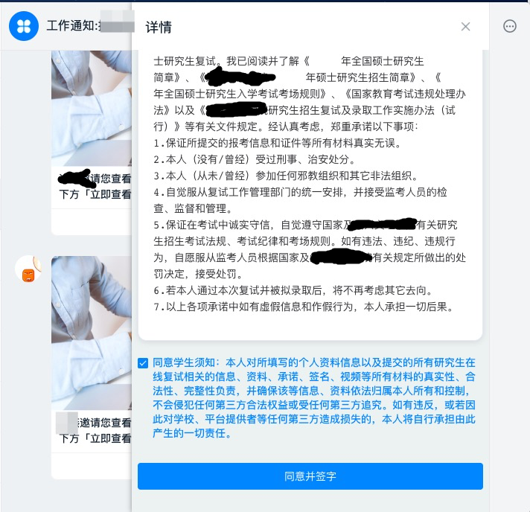

7.提前连线测试
考生接到学院连线测试通知后，应准时登录，选择视频方式进行接听，按要求调试设备、检测网络并熟悉复试流程和要求。
配合工作人员调整考生麦克风音量、扬声器音量，操作示意图如下：
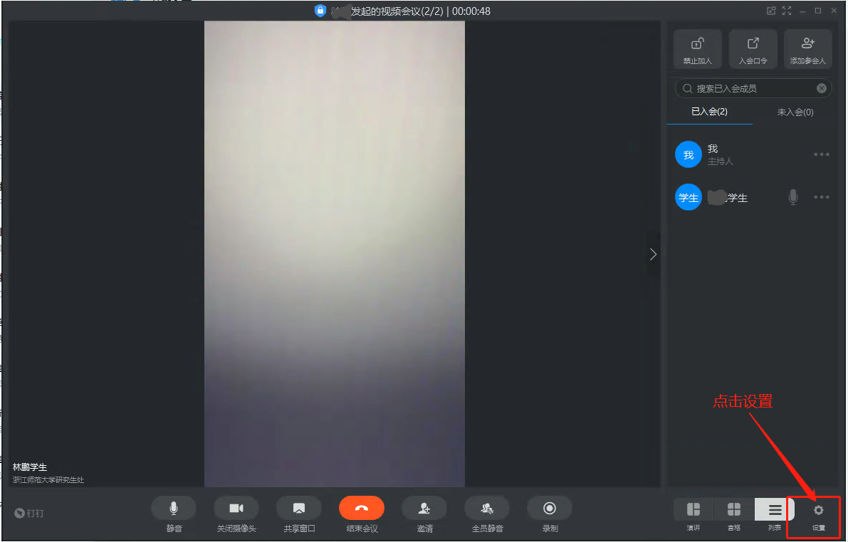

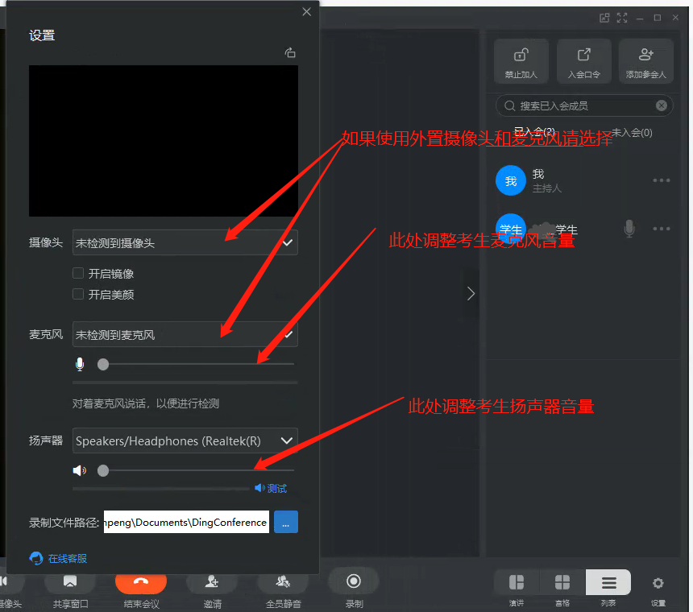
注意事项：
智能手机屏幕小，麦克风和扬声器效果较差，建议考生采用电脑端钉钉软件进行复试。
8.候考
正式开考前一小时考生须登录钉钉等待连线邀请，正式开考前半小时接受邀请进入候考环节，按照候考工作人员指令完成环境检查、身份核验、承诺书宣读和出镜画面调整等任务。
- 向候考工作人员360度旋转摄像头，展示周围环境。
- 应候考工作人员要求共享设备屏幕进行检查。
（3）面向摄像头清晰展示身份证、准考证，手持身份证和脸部同框在摄像头前停顿10秒。
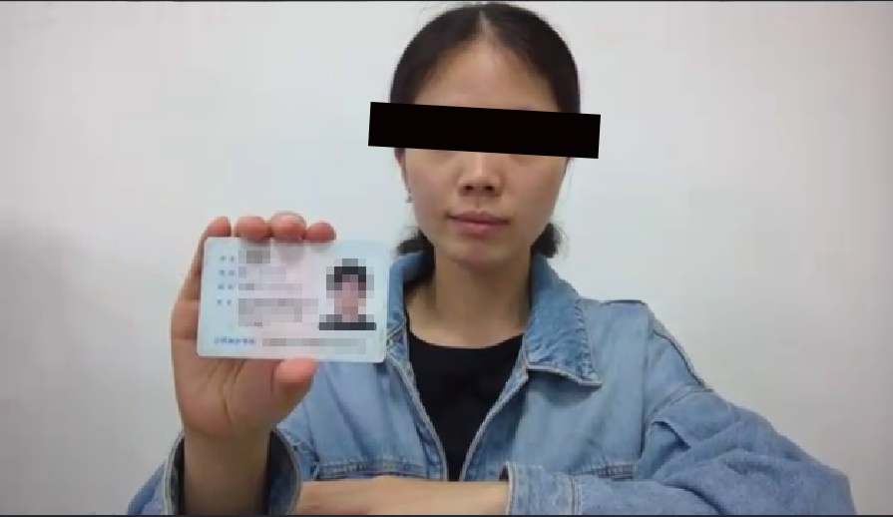
（3）宣读诚信复试承诺书。
（4）调整视频画面，确保头肩部及双手始终出现在视频录像范围，建议考生距离设备摄像头约80厘米。

注意事项：
自等候时间开始一直未响应学院联系，直至开考5分钟以后仍未响应学院联系的考生，视为缺考；开考后5分钟内与学院取得联系的考生，须向学院提交情况说明，由学院应急小组研判是否给予一次重新考试机会。
9.进入复试
（1）接受邀请进入复试后，考生根据技术主考指令共享桌面，未经技术主考允许不得擅自操作设备。
（2）考生须全程正对摄像头，始终保持头肩部及双手完全呈现在视频画面中。
（3）考生须全程注视摄像头，中途如有特殊情况须获得考务人员允许后才能行动。
（4）如遇网络中断等突发状况，考生不要自行操作设备，原地等待考务人员联系。
（5）面试结束后，考生不得自行操作设备，等待视频通话结束。

后续如有变动，以最新通知为准

